Схема проезда к складу выдачи 
Москва, Колодезный пер., д. 3, стр. 4, Тел. +7 (495) 374-74-35

От станции метро «Преображенская площадь»

На автомобиле (3 минуты):
Из области в сторону центра: ехать по ул. Стромынка, поворот направо на улицу Короленко, далее первый поворот направо на Колодезную улицу, ехать прямо до поворота (не поворачивать) - вы у цели (проходная коричневого цвета слева от шлагбаума).
Внимание! Въезда непосредственно на территорию бизнес-центра со стороны набережной нет!
С набережной Вам необходимо свернуть на Колодезный пер. (до моста) и далее ехать до ворот.
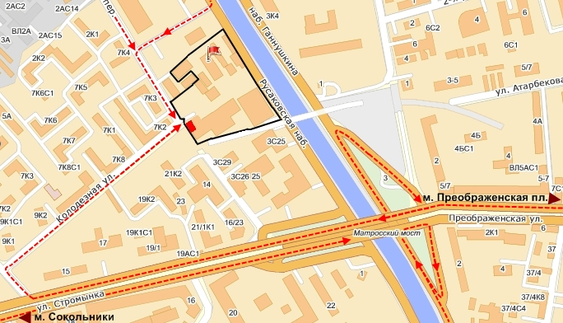

Пешком (15 минут):
Метро «Преображенская площадь», последний вагон из центра, после турникетов направо, далее по лестнице налево. Идти прямо по улице Преображенская, преодолеть Яузу через мост, за мостом повернуть направо (около магазина Магнолия). До этого поворота можно доехать на автобусах 41, 32, 716 или трамвае 4, 13 (остановка "Трамвайное депо имени Русакова").
Далее идти по Колодезному переулку мимо магазина «Магнолия» к серой бетонной стене (основа метромоста), пройти по переходу под ним, с правой стороны у выхода проходная коричневого цвета к офисам и складам "Красный дом" (слева от шлагбаума).

NStor ©2024

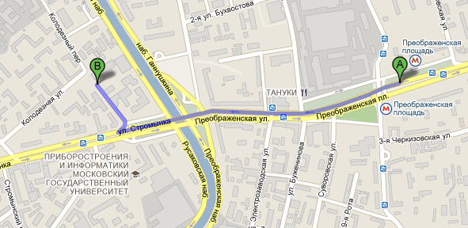

Как пройти к офису на территории бизнес-центра
Москва, Колодезный пер., д. 3, стр. 4, Тел. +7 (495) 374-74-35
Телефонный номер на проходной #222 или #223

Этаж 3, офис 302
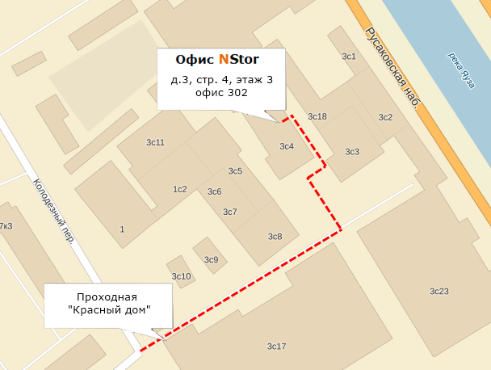

NStor ©2024

